Информация о персональном составе педагогических работников каждой реализуемой образовательной программы

[Педагогический состав](https://dsryazan-prs.edu.yar.ru/svedeniya_ob_obrazovatelnoy_/index.html)

Педагогический (научно-педагогический) состав

**Матвеева Елена Анатольевна  –**

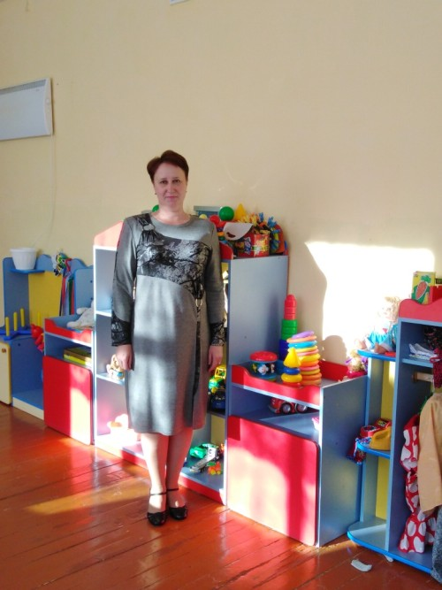

Работает в МДОУ Дубковский детский сад в должности воспитателя старшей  группы "Солнышко",

Является общественным инспектором по охране прав и детства ребенка .

Педагогический стаж  – 30 лет,

Образование – педагогическое (среднее-специальное; восспитатель дошкольного учереждения).

Прошла курсы повышения квалификации по программе (введение ФГОС дошкольного образования) в 2014 году

"Оказание первой помощи пострадавшим" 18 часов  2019 год

"Пожарно-технический минимум 16 часов 2019 год

"Охрана труда" 72 ч.  2019 год

Методическая тема: Активизация словаря детей 3-5 лет через дидактические игры

Елена Анатольевна активно сотрудничает с педагогами ДОУ, выступает на педагогических советах, проводит консультации, семинары.

За многолетний и добросовестный труд  Елена Анатольевна   награждалась грамотами Главы Администрации Переславского муниципального района и Департамента образования Администрации Переславского муниципального района.

**Морнова Галина Валерьевна -**

